**LAPORAN PRAKTIKUM**

**PEMROGRAMAN I**

**MODUL 1**



**Variable, Tipe Data, dan Operator**

**Oleh:**

**Putri Fatima Az’hara NIM. 2410817120001**

**PROGRAM STUDI TEKNOLOGI INFORMASI**

**FAKULTAS TEKNIK**

**UNIVERSITAS LAMBUNG MANGKURAT**

**OKTOBER 2024**

# LEMBAR PENGESAHAN

**LAPORAN PRAKTIKUM PEMROGRAMAN I**

**MODUL 1**

Laporan Praktikum Pemrograman I Modul 1 : Variable, Tipe Data, dan Operator ini disusun sebagai syarat lulus mata kuliah Praktikum Pemrograman Web II. Laporan Praktikum ini dikerjakan oleh:

Nama Praktikan : Putri Fatima Az’hara

NIM : 2410817120001

|  |  |
| --- | --- |
| Menyetujui,  Asisten Praktikum  Muhammad Ryan Rizky Rahmadi  NIM. 2210817310001 | Mengetahui,  Dosen Penanggung Jawab Praktikum  Helda Yunita, S.Kom., M.Kom.  NIP. 199106192024062001 |

# DAFTAR ISI

LEMBAR PENGESAHAN ii

DAFTAR ISI iii

DAFTAR GAMBAR v

DAFTAR TABEL vi

SOAL 1 1

A. Source Code 1

B. Output Program 2

C. Pembahasan 3

SOAL 2 4

A. Source Code 4

B. Output Program 4

C. Pembahasan 5

SOAL 3 7

A. Source Code 7

B. Output Program 8

C. Pembahasan 9

SOAL 4 10

A. Source Code 10

B. Output Program 11

C. Pembahasan 12

SOAL 5 13

A. Source Code 13

B. Output Program 14

C. Pembahasan 15

SOAL 6 17

A. Source Code 17

B. Output Program 18

C. Pembahasan 19

SOAL 7 21

A. Source Code 21

B. Output Program 22

C. Pembahasan 23

SOAL 8 25

A. Source Code 25

B. Output Program 26

C. Pembahasan 27

SOAL 9 29

A. Source Code 29

B. Output Program 30

C. Pembahasan 31

SOAL 10 32

A. Source Code 32

B. Output Program 33

C. Pembahasan 34

# DAFTAR GAMBAR

Gambar 1. Screenshot Hasil Jawaban Soal 1 (C) 2

Gambar 2. Screenshot Hasil Jawaban Soal 1 (Python) 2

Gambar 3. Screenshot Hasil Jawaban Soal 2 (C) 5

Gambar 4. Screenshot Hasil Jawaban Soal 2 (Python) 5

Gambar 5. Screenshot Hasil Jawaban Soal 3 (C) 8

Gambar 6. Screenshot Hasil Jawaban Soal 3 (Python) 8

Gambar 7. Screenshot Hasil Jawaban Soal 4 (C) 11

Gambar 8. Screenshot Hasil Jawaban Soal 4 (Python) 11

Gambar 9. Screenshot Hasil Jawaban Soal 5 (C) 14

Gambar 10. Screenshot Hasil Jawaban Soal 5 (Python) 15

Gambar 11. Screenshot Hasil Jawaban Soal 6 (C) 18

Gambar 12. Screenshot Hasil Jawaban Soal 6 (Python) 19

Gambar 13. Screenshot Hasil Jawaban Soal 7 (C) 22

Gambar 14. Screenshot Hasil Jawaban Soal 7 (Python) 23

Gambar 15. Screenshot Hasil Jawaban Soal 8 (C) 26

Gambar 16. Screenshot Hasil Jawaban Soal 8 (Python) 27

Gambar 17. Screenshot Hasil Jawaban Soal 9 (C) 30

Gambar 18. Screenshot Hasil Jawaban Soal 9 (Python) 30

Gambar 19. Screenshot Hasil Jawaban Soal 10 (C) 33

Gambar 20. Screenshot Hasil Jawaban Soal 10 (Python) 34

# DAFTAR TABEL

Table 1. Source Code Soal 1 (C) 1

Table 2. Source Code Soal 1 (Python) 1

Table 3. Source Code Soal 2 (C) 4

Table 4. Source Code Soal 2 (Python) 4

Table 5. Source Code Soal 3 (C) 7

Table 6. Source Code Soal 3 (Python) 7

Table 7. Source Code Soal 4 (C) 10

Table 8. Source Code Soal 4 (Python) 10

Table 9. Source Code Soal 5 (C) 13

Table 10. Source Code Soal 5 (Python) 13

Table 11. Source Code Soal 6 (C) 17

Table 12. Source Code Soal 6 (Python) 18

Table 13. Source Code Soal 7 (C) 21

Table 14. Source Code Soal 7 (Python) 22

Table 15. Source Code Soal 8 (C) 25

Table 16. Source Code Soal 8 (Python) 26

Table 17. Source Code Soal 9 (C) 29

Table 18. Source Code Soal 9 (Python) 29

Table 19. Source Code Soal 10 (C) 32

Table 20. Source Code Soal 10 (Python) 33

# SOAL 1

1. Buatlah program yang dapat menghasilkan output dengan menampilkan variabel yang telah didefinisikan serta menampilkan hasil penjumlahan variabel tersebut dalam bahasa Python dan C

|  |
| --- |
| **Output** |
| Variabel x bernilai 5  Variabel y bernilai 7  Variabel z bernilai 9  Jumlah variabel tersebut adalah 21 |

## Source Code

* C

|  |  |
| --- | --- |
| 1  2  3  4  5  6  7  8  9  10  11  12  13  14  15 | #include <stdio.h>  int main(){      int x,y,z,hasil;      x = 5;      y = 7;      z = 9;      hasil = x+y+z;      printf("Variabel x bernilai %d\n", x);      printf("Variabel y bernilai %d\n", y);      printf("Variabel z bernilai %d\n", z);      printf("Jumlah variabel tersebut adalah %d",hasil);      return 0;  } |

Table 1 Source Code Soal 1 (C)

* Python

|  |  |
| --- | --- |
| 1  2  3  4  5  6  7  8  9 | x = 5  y = 7  z = 9  hasil = x+y+z  print("Variabel x bernilai ",x)  print("Variabel y bernilai ",y)  print("Variabel z bernilai ",z)  print("Jumlah variabel tersebut adalah ",hasil) |

Table 2 Source Code Soal 1 (Python)

## Output Program

* C

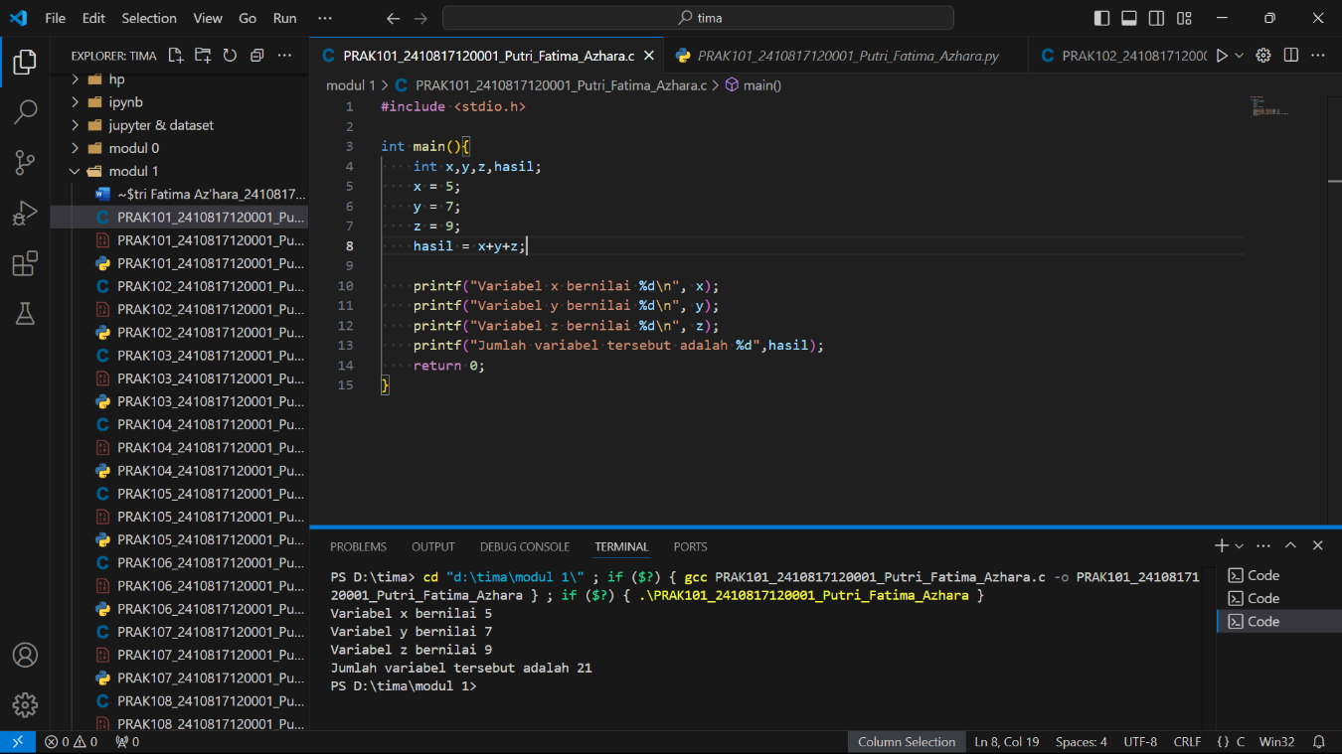

Gambar 1. Screenshot Hasil Jawaban Soal 1 (C)

* Python

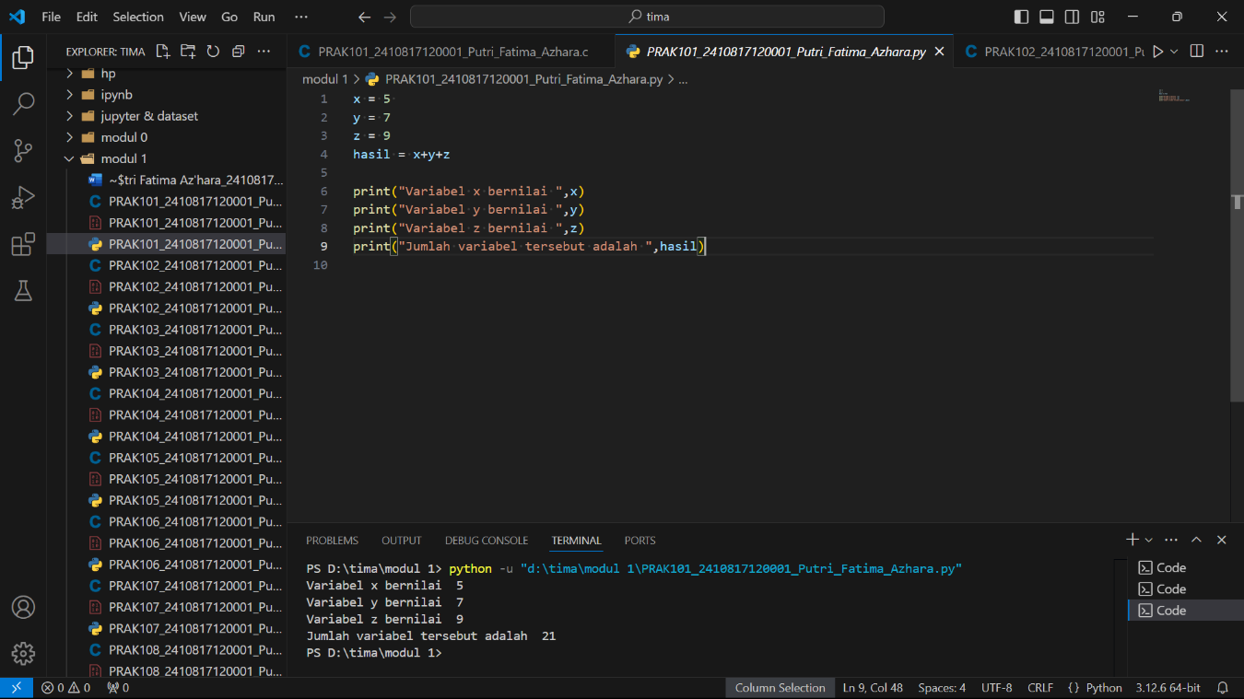

Gambar 2. Screenshot Hasil Jawaban Soal 1 (Python)

## Pembahasan

1. Bahasa C:

* # include <stdio.h> :Memasukkan file header stdio.h, yang berisi

deklarasi fungsi-fungsi untuk input dan output.

* int main() :Fungsi utama dalam pemograman C. Int dalam int

main() menunjukkan fungsi ini mengembalikan nilai integer.

* Tanda {} :Berisi kumpulan perintah (*statement*) agar dieksekusi

berurutan.

* Int ; : Mendeklarasikan variabel x, y, z, dan hasil dengan

tipe data int (integer)

* Variabel x : Berisi nilai 5
* Variabel y : Berisi nilai 7
* Variabel z :Berisi nilai 9
* Variabel hasil : Berisi operasi penjumlahan antara variable x,y,dan z

(a+b+c)

* printf (“”); :Sebuah perintah (*statement*) untuk menampilkan

output.

* %d : Format spesifier untuk menampilkan integer di output.
* \n :Membuat baris baru.
* return 0; :Mengembalikan nilai 0, yang menunjukan program

telah berjalan tanpa kesalahan (*error*).

1. Bahasa Python:

* Variabel x : Berisi nilai 5
* Variabel y : Berisi nilai 7
* Variabel z :Berisi nilai 9
* Variabel hasil : Berisi operasi penjumlahan antara variable x,y,dan z

(a+b+c)

* print(“”) :Sebuah perintah (*statement*) untuk menampilkan

output.

# SOAL 2

2. Buatlah program yang dapat menghasilkan output berupa hasil kombinasi perkalian dan pembagian dari variabel yang telah didefinisikan.

|  |
| --- |
| **Output** |
| Variabel a bernilai 4  Variabel b bernilai 8  Variabel c bernilai 3  Hasil dari a dikali b dibagi c adalah 10.666667 |

## Source Code

* C

|  |  |
| --- | --- |
| 1  2  3  4  5  6  7  8  9  10  11  12  13  14  15  16 | #include <stdio.h>  int main(){      int a,b,c;      float hasil;      a = 4;      b = 8;      c = 3;      hasil =(float) a*b/c;      printf("Variabel x bernilai %d\n",a);      printf("Variabel y bernilai %d\n",b);      printf("Variabel z bernilai %d\n",c);      printf("Jumlah variabel tersebut adalah %.6f", hasil);      return 0;  } |

Table 3 Source Code Soal 2 (C)

* Python

|  |  |
| --- | --- |
| 1  2  3  4  5  6  7  8  9 | a = 4  b = 8  c = 3  hasil = a*b/c  print("Variabel x bernilai ",a)  print("Variabel y bernilai ",b)  print("Variabel z bernilai ",c)  print("Jumlah variabel tersebut adalah %.6f" %hasil) |

Table 4 Source Code Soal 2 (Python)

## Output Program

* C

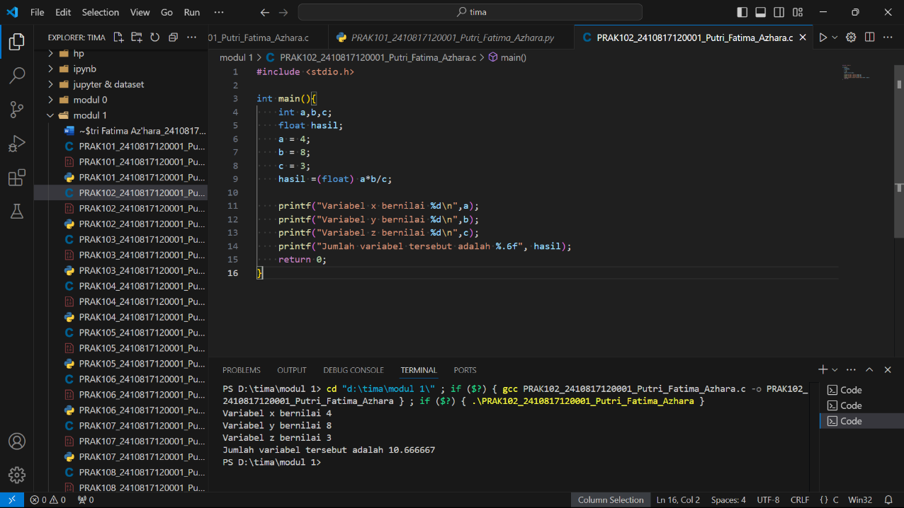

Gambar 3. Screenshot Hasil Jawaban Soal 2 (C)

* Python

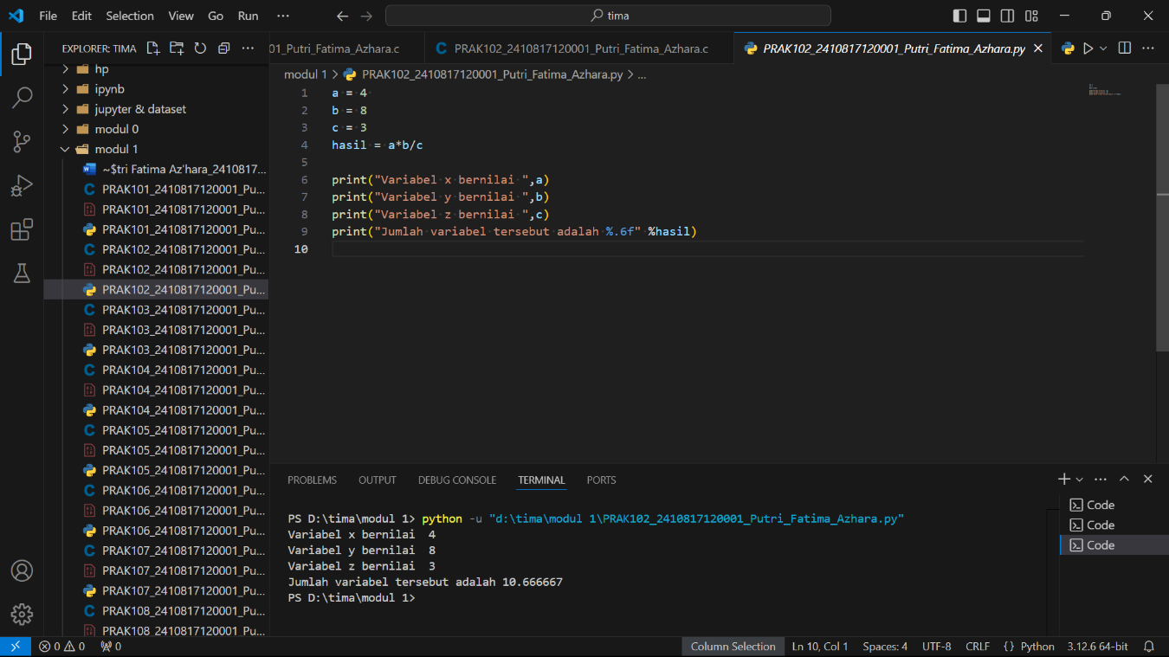

Gambar 4. Screenshot Hasil Jawaban Soal 2 (Python)

## Pembahasan

1. Bahasa C:

* # include <stdio.h> : Memasukkan file header stdio.h, yang berisi

deklarasi fungsi-fungsi untuk input dan output.

* int main() : Fungsi utama dalam pemograman C. Int dalam int

main() menunjukkan fungsi ini mengembalikan nilai integer.

* Tanda {} :Berisi kumpulan perintah (*statement*) agar dieksekusi

berurutan.

* Int ; : Mendeklarasikan variabel a, b, dan c dengan

tipe data int (integer)

* Float ; : Mendeklarasikan variabel hasil dengan tipe data

float

* Variabel a : Berisi nilai 4
* Variabel b : Berisi nilai 8
* Variabel c : Berisi nilai 3
* Variabel hasil : Berisi operasi a $×$ b $÷$ c

(float) pada variable berfungsi untuk menampilkan output operasi dalam bentuk float

* printf (“”) :Sebuah perintah (*statement*) untuk menampilkan

output.

* %d : Format spesifier untuk menampilkan integer di

output.

* %.6f : Format spesifier untuk menampilkan float pada

output dengan menampilkan 6 angka di belakang koma

* \n :Membuat baris baru.
* return 0; :Mengembalikan nilai 0, yang menunjukan program

telah berjalan tanpa kesalahan (*error*).

1. Bahasa Python:

* Variabel a : Berisi nilai 4
* Variabel b : Berisi nilai 8
* Variabel c : Berisi nilai 3
* Variabel hasil : Berisi operasi a $×$ b $÷$ c
* print(“”) :Sebuah perintah (*statement*) untuk menampilkan

output.

* %.6f : Format spesifier untuk menampilkan float pada

output dengan menampilkan 6 angka di belakang koma.

# SOAL 3

3. Buatlah program yang dapat menghasilkan output berupa hasil kombinasi pertambahan, pengurangan, perkalian dan pembagian dari variabel yang telah didefinisikan.

|  |
| --- |
| **Output** |
| Variabel a bernilai 9  Variabel b bernilai 6  Variabel x bernilai 10  Variabel y bernilai 7  Hasil dari a ditambah b dikali x dan dibagi y adalah 21.43 |

## Source Code

* C

|  |  |
| --- | --- |
| 1  2  3  4  5  6  7  8  9  10  11  12  13  14  15  16  17  18 | #include <stdio.h>  int main() {      int a,b,x,y;      float hasil;      a = 9;      b = 6;      x = 10;      y = 7;      hasil = (float) (a+b)*x/y;      printf("Variabel a bernilai %d\n",a);      printf("Variabel b bernilai %d\n",b);      printf("Variabel x bernilai %d\n",x);      printf("Variabel y bernilai %d\n",y);      printf("Jumlah variabel tersebut adalah %.2f", hasil);      return 0;  } |

Table 5 Source Code Soal 3 (C)

* Python

|  |  |
| --- | --- |
| 1  2  3  4  5  6  7  8  9  10  11 | a = 9  b = 6  x = 10  y = 7  hasil = (a+b)*x/y  print("Variabel a bernilai ",a)  print("Variabel b bernilai ",b)  print("Variabel x bernilai ",x)  print("Variabel y bernilai ",y)  print("Jumlah variabel tersebut adalah %.2f" %hasil) |

Table 6 Source Code Python Soal 3 (Python)

## Output Program

* C

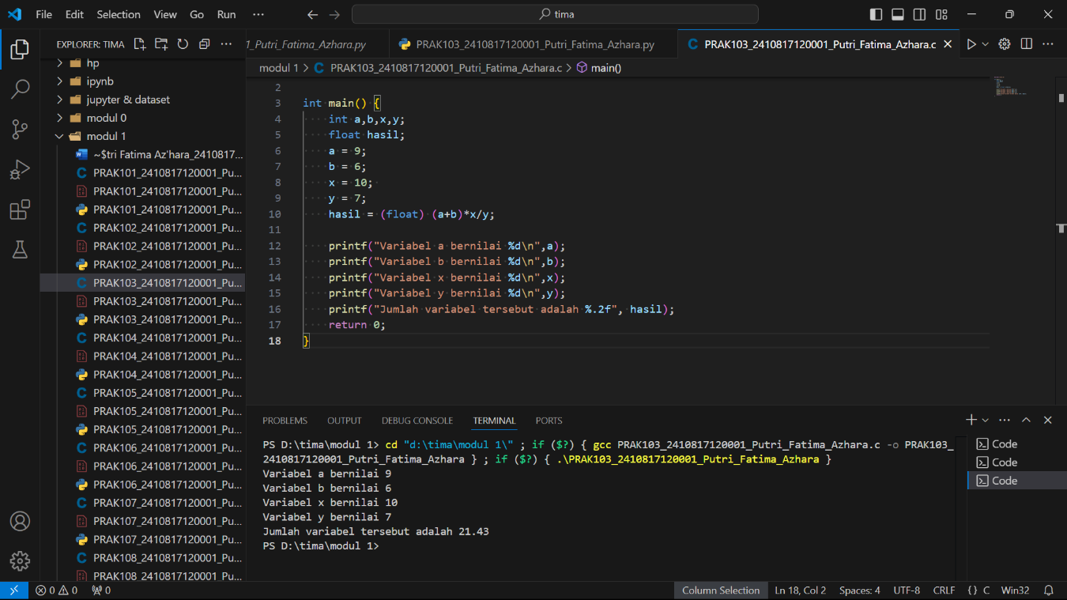

Gambar 5. Screenshot Hasil Jawaban Soal 3 (C)

* Python

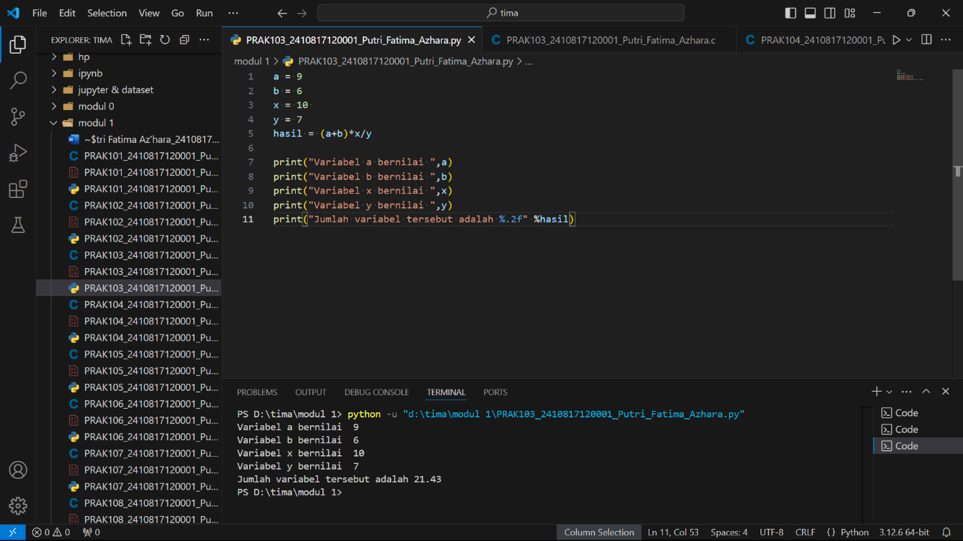

Gambar 6. Screenshot Hasil Jawaban Soal 3 (Python)

## Pembahasan

1. Bahasa C:

* # include <stdio.h> : Memasukkan file header stdio.h, yang berisi

deklarasi fungsi-fungsi untuk input dan output.

* int main() : Fungsi utama dalam pemograman C. Int dalam int

main() menunjukkan fungsi ini mengembalikan nilai integer.

* Tanda {} :Berisi kumpulan perintah (*statement*) agar dieksekusi

berurutan.

* Int ; : Mendeklarasikan variabel a, b, x, dan y dengan

tipe data int (integer)

* Float ; : Mendeklarasikan variabel hasil dengan tipe data

float

* Variabel a : Berisi nilai 9
* Variabel b : Berisi nilai 6
* Variabel x : Berisi nilai 10
* Variabel y : Berisi nilai 7
* Variabel hasil : Berisi operasi (a+b) $×$ x $÷$ y

(float) pada variable berfungsi untuk menampilkan output operasi dalam bentuk float

* printf (“”) :Sebuah perintah (*statement*) untuk menampilkan

output.

* %d : Format spesifier untuk menampilkan integer di

output.

* %.2f : Format spesifier untuk menampilkan float pada

output dengan menampilkan 2 angka di belakang koma

* \n :Membuat baris baru.
* return 0; :Mengembalikan nilai 0, yang menunjukan program

telah berjalan tanpa kesalahan (*error*).

1. Bahasa Python:

* Variabel a : Berisi nilai 4
* Variabel b : Berisi nilai 8
* Variabel c : Berisi nilai 3
* Variabel hasil : Berisi operasi (a+b) $×$ x $÷$ y
* print(“”) :Sebuah perintah (*statement*) untuk menampilkan

output.

* %.2f : Format spesifier untuk menampilkan float pada

output dengan menampilkan 2 angka di belakang koma

# SOAL 4

4. Buatlah program yang dapat menghasilkan output berupa hasil diskon dari sebuah harga dengan mengimplementasikan operator.

|  |
| --- |
| **Output** |
| Harga sepatu A adalah 400000  Harga sepatu B adalah 350000  Sepatu A mendapat diskon 13% sehingga harganya menjadi 348000  Sepatu A mendapat diskon 21% sehingga harganya menjadi 276500 |

## Source Code

* C

|  |  |
| --- | --- |
| 1  2  3  4  5  6  7  8  9  10  11  12  13  14  15 | #include <stdio.h>  int main() {      int a,b,sepatu_a,sepatu_b;      a = 400000;      b = 350000;      sepatu_a = a-(a*13/100);      sepatu_b = b-(b*21/100);      printf("Harga sepatu A adalah %d\n",a);      printf("Harga sepatu B adalah %d\n",b);      printf("Sepatu A mendapat diskon 13%% sehingga harganya menjadi %d\n", sepatu_a);      printf("Sepatu B mendapat diskon 21%% sehingga harganya menjadi %d", sepatu_b);      return 0;  } |

Table 7 Source Code Soal 4 (C)

* Python

|  |  |
| --- | --- |
| 1  2  3  4  5  6  7  8  9  10 | a = 400000  b = 350000  sepatu_a = a-(a*13/100)  sepatu_b = b-(b*21/100)  print("Harga sepatu A adalah ",a)  print("Harga sepatu B adalah ",b)  print("Sepatu A mendapat diskon 13%% sehingga harganya menjadi %d" %sepatu_a)  print("Sepatu B mendapat diskon 21%% sehingga harganya menjadi %d" %sepatu_b) |

Table 8 Source Code Soal 4 (Python)

## Output Program

* C

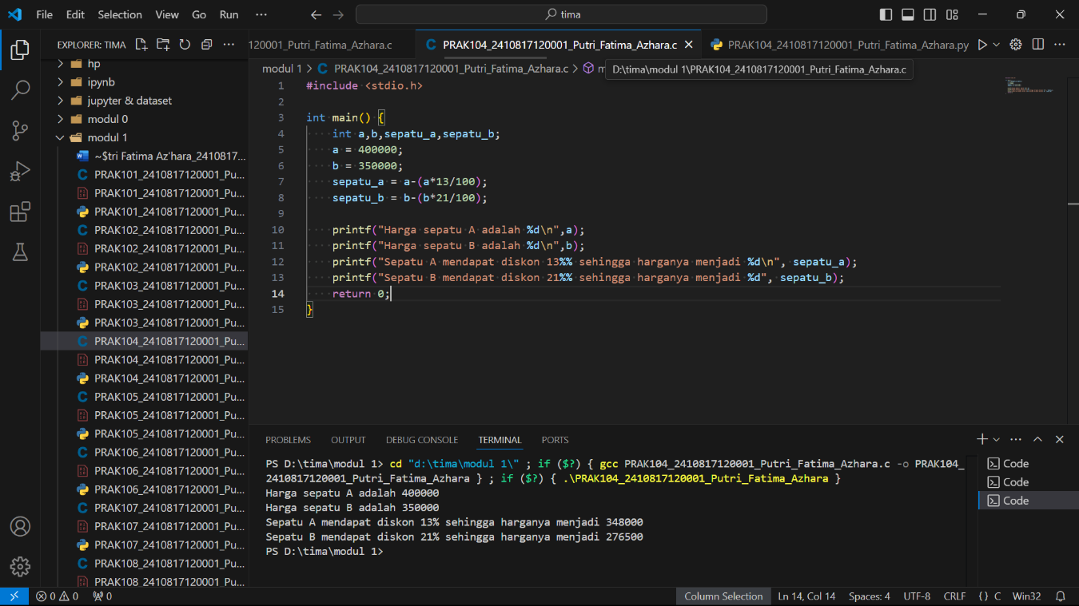

Gambar 7. Screenshot Hasil Jawaban Soal (C)

* Python

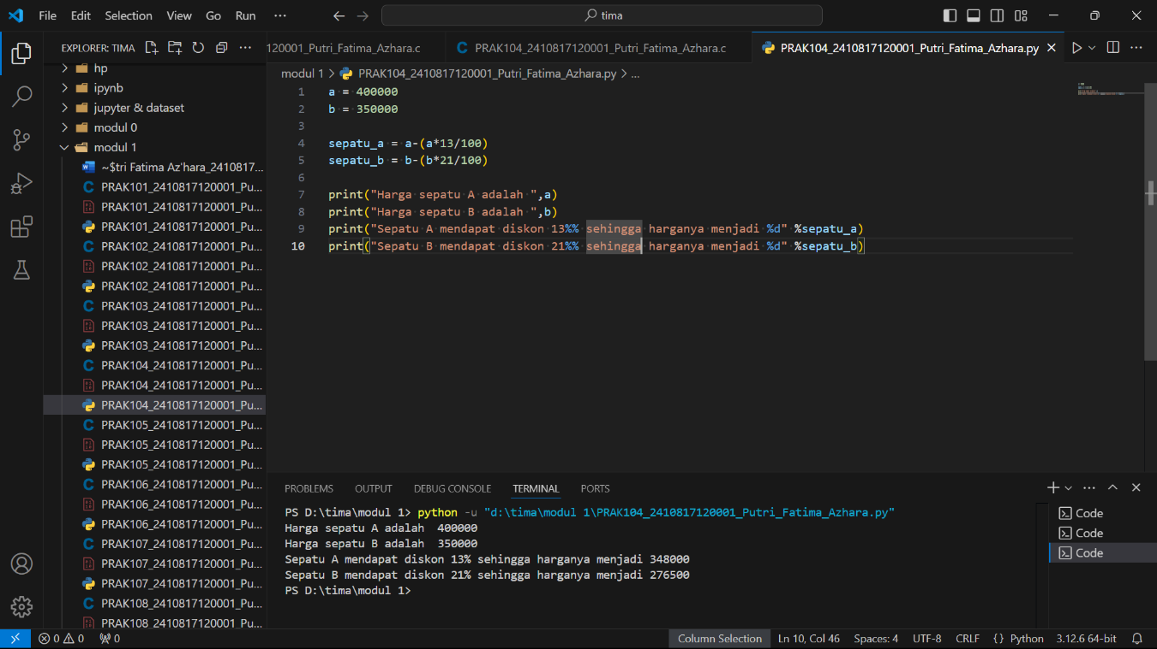

Gambar 8. Screenshot Hasil Jawaban Soal 4 (Python)

## Pembahasan

1. Bahasa C:

* # include <stdio.h> : Memasukkan file header stdio.h, yang berisi

deklarasi fungsi-fungsi untuk input dan output.

* int main() : Fungsi utama dalam pemograman C. Int dalam int

main() menunjukkan fungsi ini mengembalikan nilai integer.

* Tanda {} :Berisi kumpulan perintah (*statement*) agar dieksekusi

berurutan.

* Int ; : Mendeklarasikan variabel a, b, sepatu_a, dan

sepatu_b dengan tipe data int (integer)

* Variabel a : Berisi nilai 400000
* Variabel b : Berisi nilai 350000
* Variabel sepatu_a : Berisi operasi a-(a $×$ 13 $÷$ 100)
* Variabel sepatu_b : Berisi operasi b-(b $×$ 21 $÷$ 100)
* printf (“”) :Sebuah perintah (*statement*) untuk menampilkan

output.

* %% : Menampilkan tanda persen (%) pada output
* %d : Format spesifier untuk menampilkan integer di

output.

* \n :Membuat baris baru.
* return 0; :Mengembalikan nilai 0, yang menunjukan program

telah berjalan tanpa kesalahan (*error*).

1. Bahasa Python:

* Variabel a : Berisi nilai 400000
* Variabel b : Berisi nilai 350000
* Variabel sepatu_a : Berisi operasi a-(a $×$ 13 $÷$ 100)
* Variabel sepatu_b : Berisi operasi b-(b $×$ 21 $÷$ 100)
* print(“”) :Sebuah perintah (*statement*) untuk menampilkan

output.

* %% : Menampilkan tanda persen (%) pada output
* %d : Format spesifier untuk menampilkan integer di

output.

# SOAL 5

5. Buatlah program yang dapat menghasilkan output berupa total sisa bagi dari pembagian dengan mengimplementasikan operator.

|  |
| --- |
| **Output** |
| Variabel a bernilai 9  Variabel b bernilai 5  Variabel x bernilai 8  Variabel y bernilai 8  Total sisa bagi dari a dibagi b dan x dibagi y adalah 4 |

## Source Code

* C

|  |  |
| --- | --- |
| 1  2  3  4  5  6  7  8  9  10  11  12  13  14  15  16  17  18  19  20 | #include <stdio.h>  int main() {      int a,b,x,y,total1,total2,total;      a = 9;      b = 5;      x = 8;      y = 8;      total1 = a%b;      total2 = x%y;      total = total1+total2;      printf("Variabel a bernilai %d\n",a);      printf("Variabel b bernilai %d\n",b);      printf("Variabel x bernilai %d\n",x);      printf("Variabel y bernilai %d\n",y);      printf("Total sisa bagi dari a dibagi b dan x dibagi y adalah %d", total);      return 0;  } |

Table 9 Source Code C Soal 5 (C)

* Python

|  |  |
| --- | --- |
| 1  2  3  4  5  6  7  8  9  10  11  12  13  14 | a = 9  b = 5  x = 8  y = 8  total1 = a%b  total2 = x%y  total = total1+total2  print("Variabel a bernilai ",a)  print("Variabel b bernilai ",b)  print("Variabel x bernilai ",x)  print("Variabel y bernilai ",y)  print("Total sisa bagi dari a dibagi b dan x dibagi y adalah ", total) |

Table 10 Source Code Python Soal 5 (Python)

## Output Program

* C

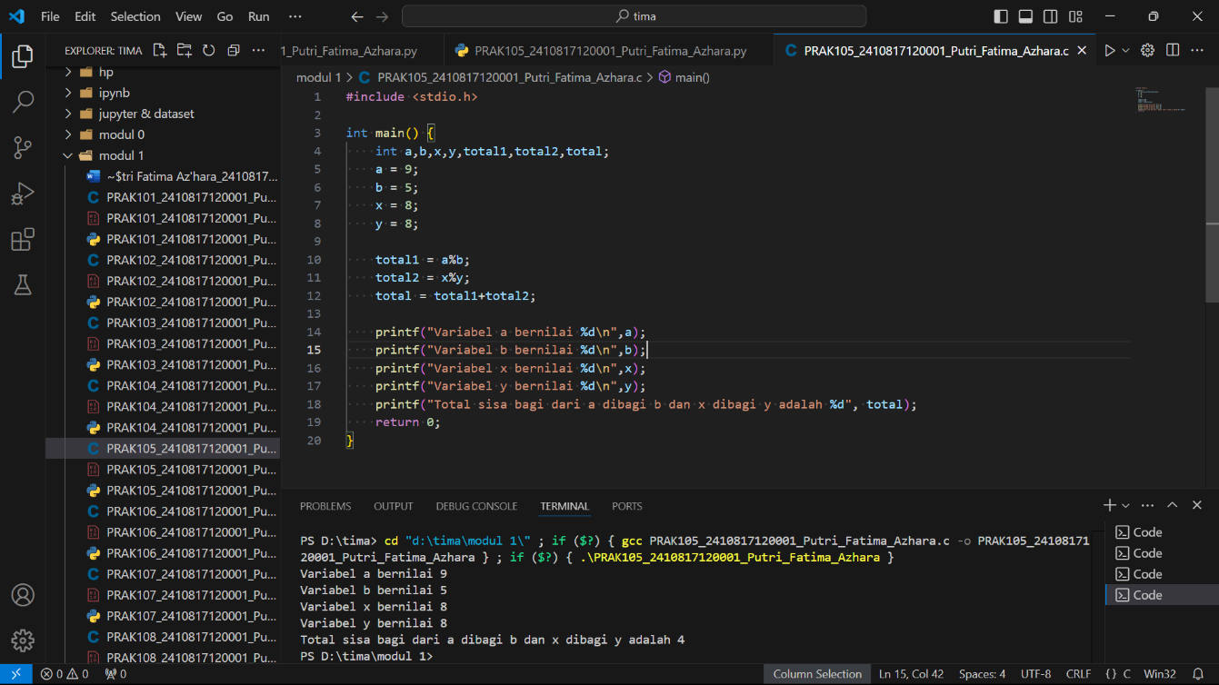

Gambar 9. Screenshot Hasil Jawaban Soal 5 (C)

* Python

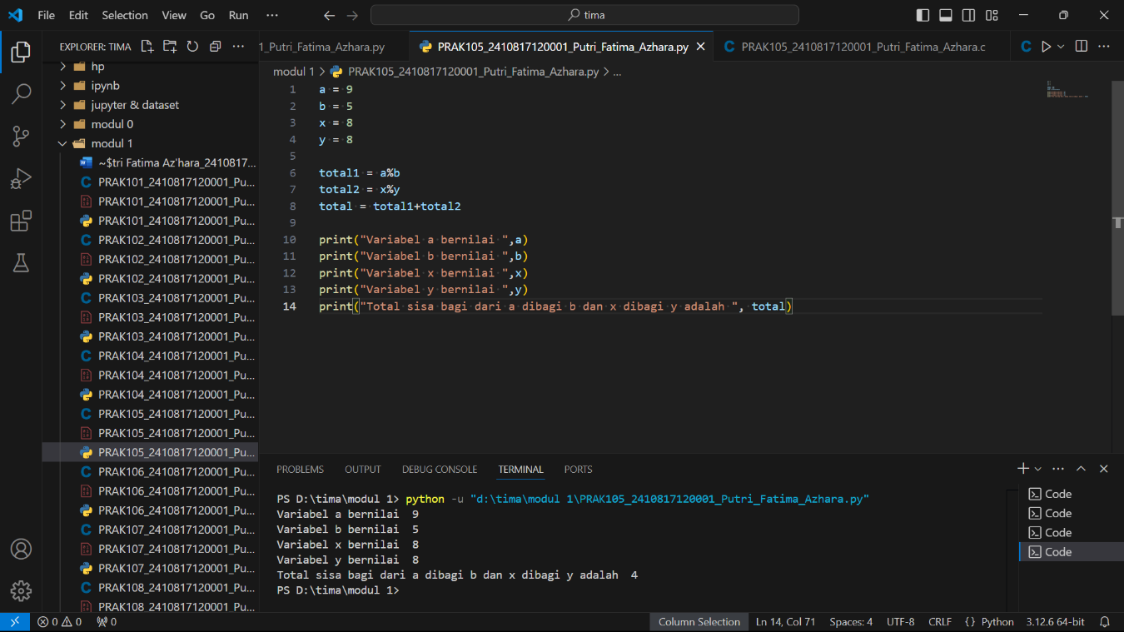

Gambar 10. Screenshot Hasil Jawaban Soal 5 (Python)

## Pembahasan

1. Bahasa C:

* # include <stdio.h> : Memasukkan file header stdio.h, yang berisi

deklarasi fungsi-fungsi untuk input dan output.

* int main() : Fungsi utama dalam pemograman C. Int dalam int

main() menunjukkan fungsi ini mengembalikan nilai integer.

* Tanda {} :Berisi kumpulan perintah (*statement*) agar dieksekusi

berurutan.

* Int ; : Mendeklarasikan variabel a, b, x, y, total1, total2,

total dengan tipe data int (integer)

* Variabel a : Berisi nilai 9
* Variabel b : Berisi nilai 5
* Variabel x : Berisi nilai 8
* Variabel y : Berisi nilai 8
* Variabel total1 : Berisi operasi sisa bagi a dan b
* Variabel total2 : Berisi operasi sisa bagi x dan y
* Variabel total : Berisi operasi penjumlahan dari hasil sisa bagi dari

total1 dan total2

* printf (“”) : Sebuah perintah (*statement*) untuk menampilkan

output.

* %d : Format spesifier untuk menampilkan integer di

output.

* \n :Membuat baris baru.
* return 0; :Mengembalikan nilai 0, yang menunjukan program

telah berjalan tanpa kesalahan (*error*).

1. Bahasa Python:

* Variabel a : Berisi nilai 9
* Variabel b : Berisi nilai 5
* Variabel x : Berisi nilai 8
* Variabel y : Berisi nilai 8
* Variabel total1 : Berisi operasi sisa bagi a dan b
* Variabel total2 : Berisi operasi sisa bagi x dan y
* Variabel total : Berisi operasi penjumlahan dari hasil sisa bagi dari

total1 dan total2

* print(“”) :Sebuah perintah (*statement*) untuk menampilkan

output.

# SOAL 6

6. Buatlah program yang dapat menghasilkan output berupa hasil pengecekan antara 2 nilai.

|  |
| --- |
| **Output** |
| Variabel a bernilai 4  Variabel b bernilai 8  Variabel c bernilai 3  Apakah a sama dengan b ? jawabannya adalah 0  Apakah b lebih besar dari c ? jawabannya adalah 1  Apakah a tidak sama dengan c ? jawabannya adalah 1 |

## Source Code

* C

|  |  |
| --- | --- |
| 1  2  3  4  5  6  7  8  9  10  11  12  13  14  15  16  17  18  19  20 | #include <stdio.h>  int main() {      int a,b,c,operasi1,operasi2,operasi3;      a = 4;      b = 8;      c = 3;      operasi1 = a==b;      operasi2 = b>c;      operasi3 = a!=c;      printf("Variabel a bernilai %d\n",a);      printf("Variabel b bernilai %d\n",b);      printf("Variabel c bernilai %d\n",c);      printf("Apakah a sama dengan b ? jawabannya adalah %d\n", operasi1);      printf("Apakah b lebih besar dari c ? jawabannya adalah %d\n", operasi2);      printf("Apakah a tidak sama dengan c ? jawabannya adalah %d", operasi3);      return 0;  } |

Table 11 Source Code Soal 6 (C)

* Python

|  |  |
| --- | --- |
| 1  2  3  4  5  6  7  8  9  10  11  12  13  14 | a = 4  b = 8  c = 3  operasi1 = a==b  operasi2 = b>c  operasi3 = a!=c  print("Variabel a bernilai ",a)  print("Variabel b bernilai ",b)  print("Variabel c bernilai ",c)  print("Apakah a sama dengan b ? jawabannya adalah %d" %operasi1)  print("Apakah b lebih besar dari c ? jawabannya adalah %d" %operasi2)  print("Apakah a tidak sama dengan c ? jawabannya adalah %d" %operasi3) |

Table 12 Source Code Soal 6 (Python)

## Output Program

* C

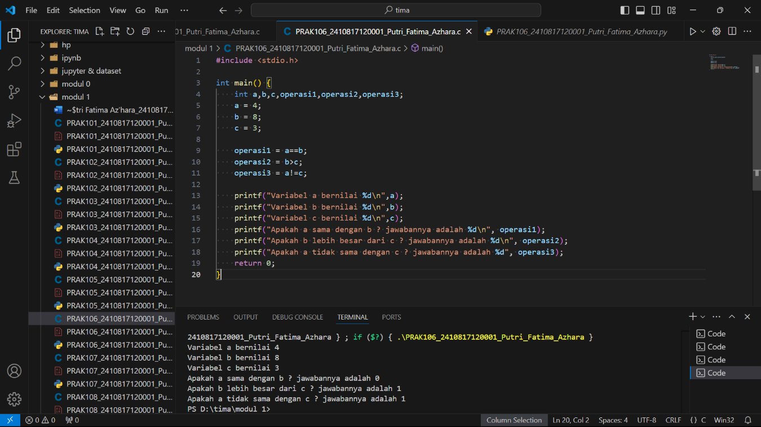

Gambar 11. Screenshot Hasil Jawaban Soal 6 (C)

* Python

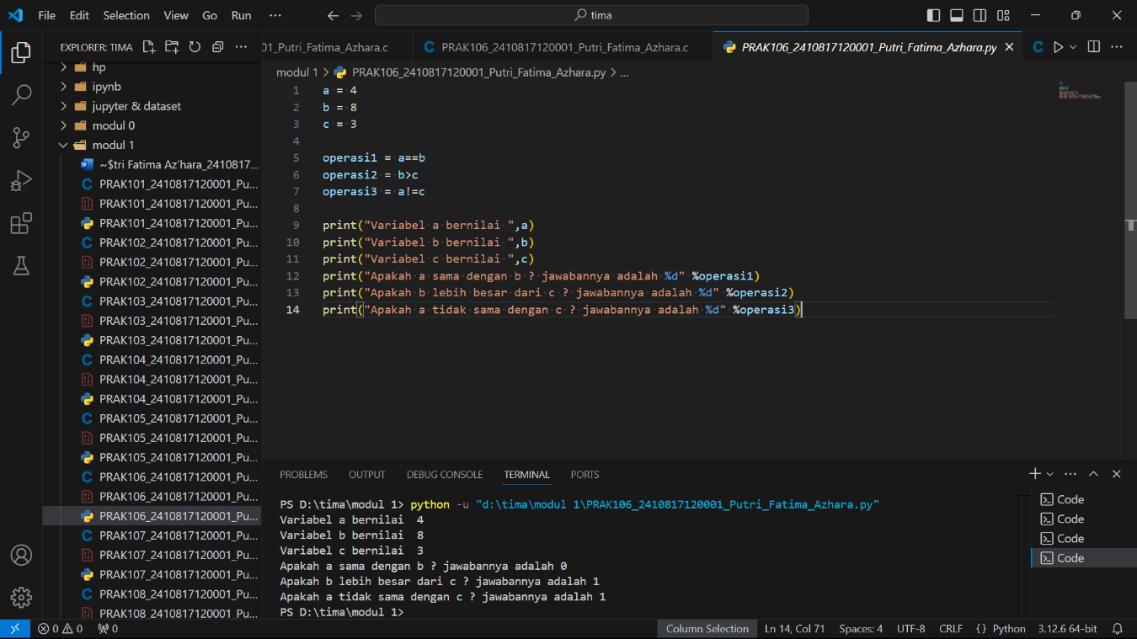

Gambar 12. Screenshot Hasil Jawaban Soal 6 (Python)

## Pembahasan

1. Bahasa C:

* # include <stdio.h> : Memasukkan file header stdio.h, yang berisi

deklarasi fungsi-fungsi untuk input dan output.

* int main() : Fungsi utama dalam pemograman C. Int dalam int

main() menunjukkan fungsi ini mengembalikan nilai integer.

* Tanda {} :Berisi kumpulan perintah (*statement*) agar dieksekusi

berurutan.

* Int ; : Mendeklarasikan variabel a, b, c, operasi1, operasi2,

dan operasi3 dengan tipe data int (integer)

* Variabel a : Berisi nilai 4
* Variabel b : Berisi nilai 8
* Variabel c : Berisi nilai 3
* Variabel operasi1 : Berisi operasi perbandingan a sama dengan b
* Variabel operasi2 : Berisi operasi perbandingan b lebih besar dari c
* Variabel operasi3 : Berisi operasi perbandingan a tidak sama dengan c
* printf (“”) :Sebuah perintah (*statement*) untuk menampilkan

output.

* %d : Format spesifier untuk menampilkan integer di

output.

* \n :Membuat baris baru.
* return 0; :Mengembalikan nilai 0, yang menunjukan program

telah berjalan tanpa kesalahan (*error*).

1. Bahasa Python:

* Variabel a : Berisi nilai 4
* Variabel b : Berisi nilai 8
* Variabel c : Berisi nilai 3
* Variabel operasi1 : Berisi operasi perbandingan a sama dengan b
* Variabel operasi2 : Berisi operasi perbandingan b lebih besar dari c
* Variabel operasi3 : Berisi operasi perbandingan a tidak sama dengan c
* print(“”) :Sebuah perintah (*statement*) untuk menampilkan

output.

* %d : Format spesifier untuk menampilkan integer di

output.

# SOAL 7

7. Pak Dengklek baru saja membeli sebidang tanah berbentuk segitiga sebarang dengan panjang tiap sisi tanah berturut-turut 4 m, 5 m, dan 7 m. Tanah tersebut hendak dipasang pagar agar bebek yang di pelihara Pak Dengklek tidak berkeliaran sembarangan. Biaya pemasangan pagar per meter-nya adalah Rp 85.000,00. Buatkan sebuah program untuk membantu Pak Dengklek menghitung biaya yang diperlukan agar seluruh tanahnya dikelilingi pagar.

Note: gunakan format specifier untuk menampilkan angka yang ada pada contoh output

|  |
| --- |
| **Output** |
| Diketahui :  Panjang sisi segitiga berturut-turut adalah 4, 5, dan 7  Keliling Tanah Pak Dengklek adalah 16  Harga tanah Per Meter adalah 85000  Jawaban :  Biaya yang diperlukan Pak Dengklek adalah : Rp 1360000 |

## Source Code

* C

|  |  |
| --- | --- |
| 1  2  3  4  5  6  7  8  9  10  11  12  13  14  15  16  17  18  19  20 | #include <stdio.h>  int main() {      int a,b,c,tanah,keliling,harga_tanah;      a = 4;      b = 5;      c = 7;      tanah = 85000;      keliling = a+b+c;      harga_tanah = keliling*tanah;      printf("Diketahui :\n");      printf("Panjang sisi segitiga berturut-turut adalah %d, %d, dan %d\n", a,b,c);      printf("Keliling Tanah Pak Dengklek adalah %d\n", keliling);      printf("Harga tanah Per Meter adalah %d\n", tanah);      printf("Jawaban : \n");      printf("Biaya yang diperlukan Pak Dengklek adalah : Rp %d", harga_tanah);      return 0;  } |

Table 13 Source Code Soal 7 (C)

* Python

|  |  |
| --- | --- |
| 1  2  3  4  5  6  7  8  9  10  11  12  13  14 | a = 4  b = 5  c = 7  tanah = 85000  keliling = a+b+c  harga_tanah = keliling*tanah  print("Diketahui :")  print("Panjang sisi segitiga berturut-turut adalah %d, %d, dan %d" %(a,b,c))  print("Keliling Tanah Pak Dengklek adalah %d" %keliling)  print("Harga tanah Per Meter adalah %d" %tanah)  print("Jawaban : ")  print("Biaya yang diperlukan Pak Dengklek adalah : Rp %d" %harga_tanah) |

Table 14 Source Code Soal 7 (Python)

## Output Program

* C

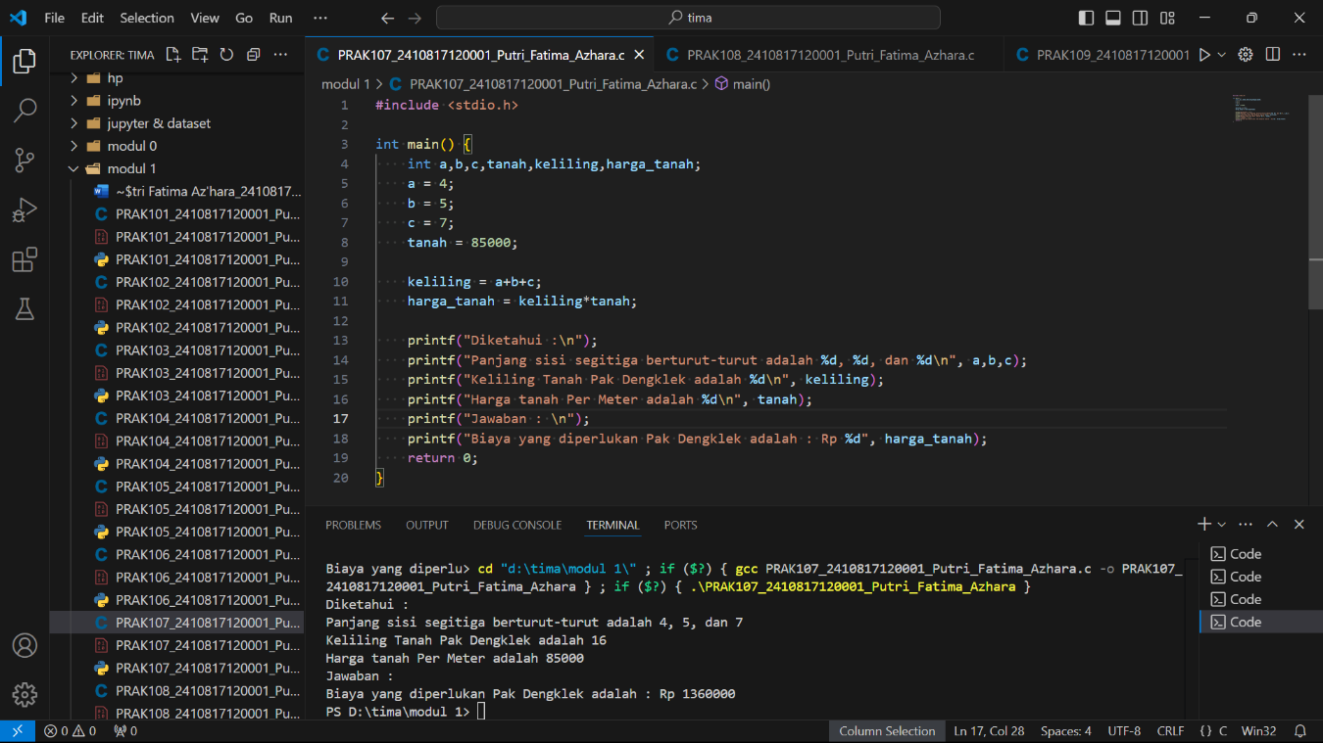

Gambar 13. Screenshot Hasil Jawaban Soal 7 (C)

* Python

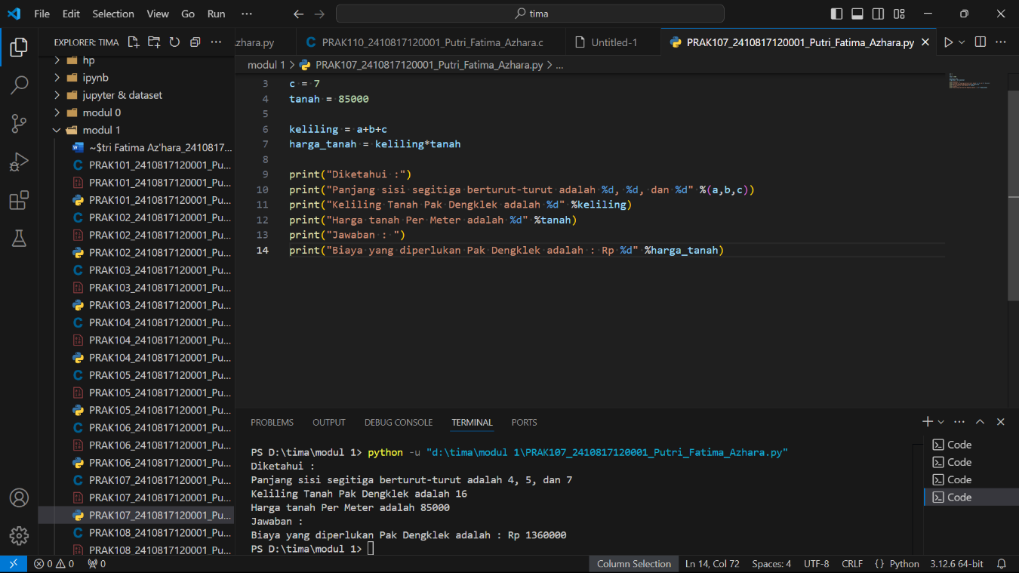

Gambar 14. Screenshot Hasil Jawaban Soal 7 (Python)

## Pembahasan

1. Bahasa C:

* # include <stdio.h> : Memasukkan file header stdio.h, yang berisi

deklarasi fungsi-fungsi untuk input dan output.

* int main() : Fungsi utama dalam pemograman C. Int dalam int

main() menunjukkan fungsi ini mengembalikan nilai integer.

* Tanda {} :Berisi kumpulan perintah (*statement*) agar dieksekusi

berurutan.

* Int ; : Mendeklarasikan variabel a, b, c, tanah, keliling, dan

harga_tanah dengan tipe data int (integer)

* Variabel a : Berisi nilai 4
* Variabel b : Berisi nilai 5
* Variabel c : Berisi nilai 7
* Variabel tanah : Berisi nilai 85000
* Variabel keliling : Berisi operasi penjumlahan a, b, dan c
* Variabel harga_tanah : Berisi operasi perkalian dari variable keliling dan

variable tanah

* printf (“”) : Sebuah perintah (*statement*) untuk menampilkan

output.

* %d : Format spesifier untuk menampilkan integer di

output.

* \n :Membuat baris baru.
* return 0; :Mengembalikan nilai 0, yang menunjukan program

telah berjalan tanpa kesalahan (*error*).

1. Bahasa Python:

* Variabel a : Berisi nilai 4
* Variabel b : Berisi nilai 5
* Variabel c : Berisi nilai 7
* Variabel tanah : Berisi nilai 85000
* Variabel keliling : Berisi operasi penjumlahan a, b, dan c
* Variabel harga_tanah : Berisi operasi perkalian dari variable keliling dan

variable tanah

* print(“”) :Sebuah perintah (*statement*) untuk menampilkan

output.

* %d : Format spesifier untuk menampilkan integer di

output.

# SOAL 8

8. Hari ini Pak Dengklek jogging mengelilingi taman berbentuk lingkaran sebanyak 5 putaran. Berdasarkan aplikasi Runkeeper pada smartphone yang digunakan, Pak Dengklek telah berlari sejauh 14 kilometer. Berapakah jari-jari taman yang dikelilingi Pak Dengklek?

Note: gunakan tipe data float untuk jari-jari dengan ketelitian 2 angka dibelakang koma

|  |
| --- |
| **Output** |
| Diketahui :  Pak Dengklek mengelilingi taman = 5  Putaran Jarak tempuh Pak Dengklek = 14 Kilometer  Jawaban :  Jari-jari taman yang dikelilingi Pak Dengklek adalah 0.45 Kilometer |

## Source Code

* C

|  |  |
| --- | --- |
| 1  2  3  4  5  6  7  8  9  10  11  12  13  14  15  16  17  18  19  20 | #include <stdio.h>  int main() {      int a,b;      float phi,keliling,jari;      a = 5;      b = 14;      phi = 3.14;      keliling =(float) b/a;      jari = (float) keliling/(2*phi);      printf("Diketahui :\n");      printf("Pak Dengklek mengelilingi taman = %d Putaran\n", a);      printf("Jarak tempuh Pak Dengklek = %d Kilometer\n", b);      printf("\n");      printf("Jawaban :\n");      printf("Jari-jari taman yang dikelilingi Pak Dengklek adalah %.2f Kilometer\n", jari);      return 0;  } |

Table 15 Source Code Soal 8 (C)

* Python

|  |  |
| --- | --- |
| 1  2  3  4  5  6  7  8  9  10  11  12 | a = 5  b = 14  phi = 3.14  keliling = b/a  jari =float( keliling/(2*phi))  print ("Diketahui :")  print("Pak Dengklek mengelilingi taman = %d Putaran" %a)  print("Jarak tempuh Pak Dengklek = %d Kilometer" %b)  print()  print("Jawaban :")  print("Jari-jari taman yang dikelilingi Pak Dengklek adalah %.2f Kilometer" %jari) |

Table 16 Source Code Soal 8 (Python)

## Output Program

* C

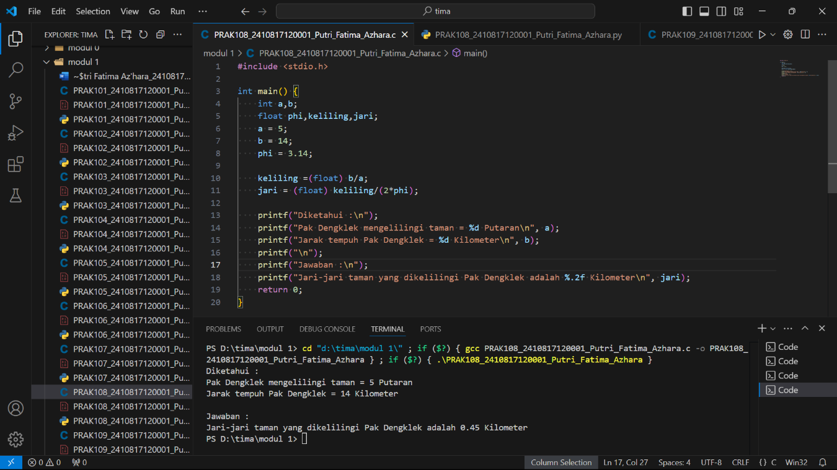

Gambar 15. Screenshot Hasil Jawaban Soal 8 (C)

* Python

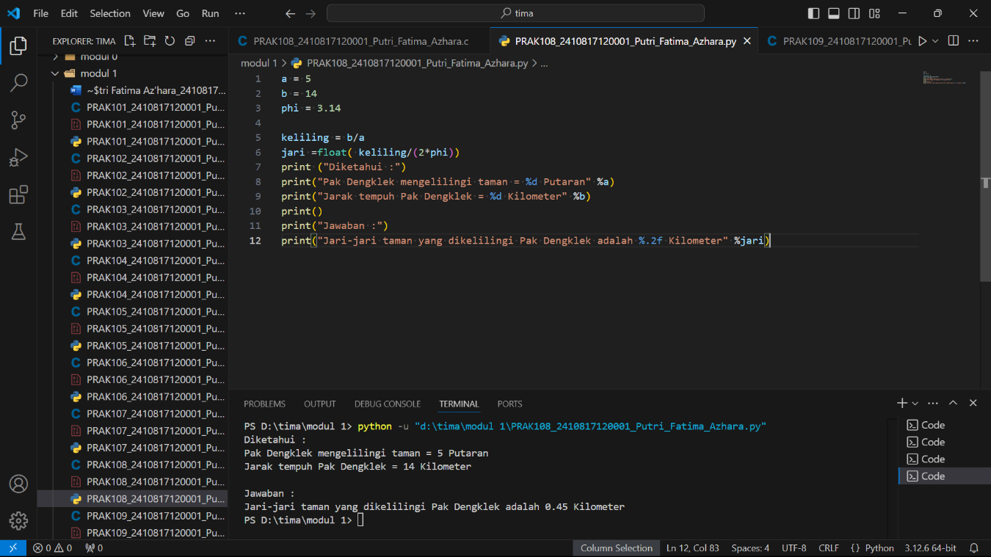

Gambar 16. Screenshot Hasil Jawaban Soal 8 (Python)

## Pembahasan

1. Bahasa C:

* # include <stdio.h> : Memasukkan file header stdio.h, yang berisi

deklarasi fungsi-fungsi untuk input dan output.

* int main() : Fungsi utama dalam pemograman C. Int dalam int

main() menunjukkan fungsi ini mengembalikan nilai integer.

* Tanda {} :Berisi kumpulan perintah (*statement*) agar dieksekusi

berurutan.

* Int ; : Mendeklarasikan variabel a dan b dengan tipe data

int (integer)

* Float ; : Mendeklarasikan variabel phi, keliling, jari dengan

tipe data float

* Variabel a : Berisi nilai 5
* Variabel b : Berisi nilai 14
* Variabel phi : Berisi nilai 3,14
* Variabel keliling : Berisi operasi pembagian dari variabel b $÷$ a

(float) pada variable berfungsi untuk menampilkan output operasi dalam bentuk float

* Variabel jari : Berisi operasi penghitungan jari-jari lingkaran dari

keliling $÷$ (2 $×$ phi). (float) pada variable berfungsi untuk menampilkan output operasi dalam bentuk float

* printf (“”) :Sebuah perintah (*statement*) untuk menampilkan

output.

* %d : Format spesifier untuk menampilkan integer di

output.

* %.2f : Format spesifier untuk menampilkan float pada

output dengan menampilkan 2 angka di belakang koma

* \n :Membuat baris baru.
* return 0; :Mengembalikan nilai 0, yang menunjukan program

telah berjalan tanpa kesalahan (*error*).

1. Bahasa Python:

* Variabel a : Berisi nilai 5
* Variabel b : Berisi nilai 14
* Variabel phi : Berisi nilai 3,14
* Variabel keliling : Berisi operasi pembagian dari variabel b $÷$ a
* Variabel jari : Berisi operasi penghitungan jari-jari lingkaran dari

keliling $÷$ (2 $×$ phi). (float) pada variable berfungsi untuk menampilkan output operasi dalam bentuk float

* print(“”) :Sebuah perintah (*statement*) untuk menampilkan

output.

* %d : Format spesifier untuk menampilkan integer di

output.

* %.2f : Format spesifier untuk menampilkan float pada

output dengan menampilkan 2 angka di belakang koma.

# SOAL 9

9. Cardia Riverlands merupakan tanah yang damai sampai Yu Zhong jelmaan dari Black Dragon datang dengan membawa 958.730 pasukan dan memporak-porandakan tempat tersebut. Mendengar berita atas kacaunya Cardia Riverlands, padepokan Dragon Altar mengirim pahlawan yang terdiri dari Zilong, Ling, Baxia, Wanwan, dan Chang’e dengan misi untuk mengalahkan semua pasukan Yu Zhong. Jika para pahlawan Dragon Altar bersepakat untuk membagi musuh sama rata, berapa pasukan yang harus dikalahkan oleh setiap pahlawan Dragon Altar? Buatlah program untuk menghitung jumlah pasukan yang harus dikalahkan oleh setiap pahlawan Dragon Altar!

|  |
| --- |
| **Output** |
| Jumlah pasukan yang dibawa Yu Zhong = ?  Jumlah pahlawan = ?  Jumlah pasukan yang harus dikalahkan setiap pahlawan adalah 191746 pasukan |

## Source Code

* C

|  |  |
| --- | --- |
| 1  2  3  4  5  6  7  8  9  10  11  12  13 | #include <stdio.h>  int main() {      int pasukan, pahlawan, bagi_rata;      pasukan = 958730;      pahlawan = 5;      bagi_rata = pasukan/pahlawan;      printf("Jumlah pasukan yang dibawa Yu Zhong = %d\n" ,pasukan);      printf("Jumlah pahlawan = %d\n",pahlawan);      printf("Jumlah pasukan yang harus dikalahkan setiap pahlawan adalah %d pasukan", bagi_rata);      return 0;  } |

Table 17 Source Code Soal 9 (C)

* Python

|  |  |
| --- | --- |
| 1  2  3  4  5  6  7 | pasukan = 958730  pahlawan = 5  bagi_rata = pasukan/pahlawan  print("Jumlah pasukan yang dibawa Yu Zhong = ",pasukan)  print("Jumlah pahlawan = ",pahlawan)  print("Jumlah pasukan yang harus dikalahkan setiap pahlawan adalah %d pasukan" %bagi_rata) |

Table 18 Source Code Soal 9 (Python)

## Output Program

* C

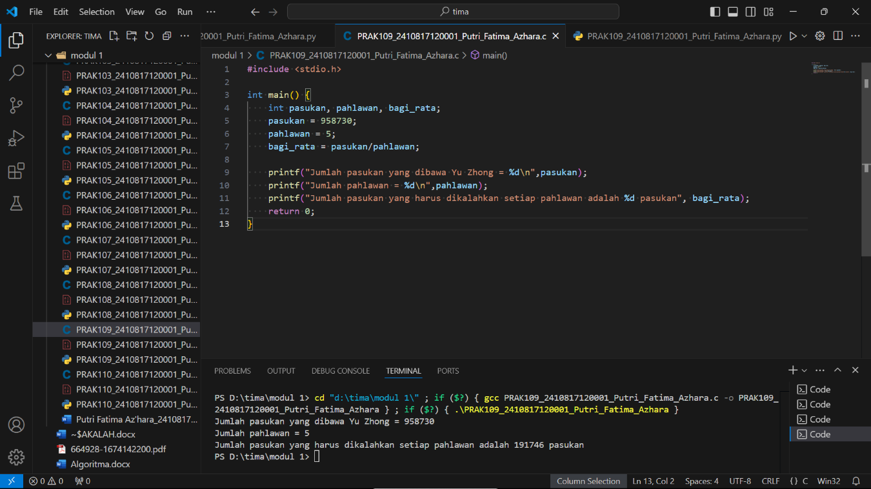

Gambar 17. Screenshot Hasil Jawaban Soal 9 (C)

* Python

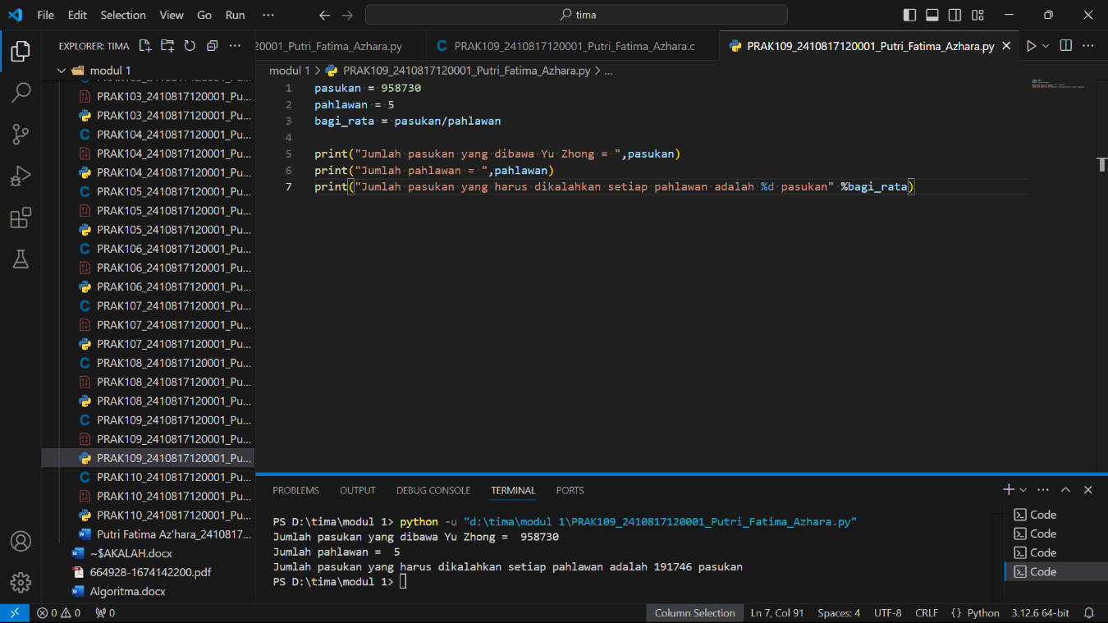

Gambar 18. Screenshot Hasil Jawaban Soal 9 (Python)

## Pembahasan

1. Bahasa C:

* # include <stdio.h> : Memasukkan file header stdio.h, yang berisi

deklarasi fungsi-fungsi untuk input dan output.

* int main() : Fungsi utama dalam pemograman C. Int dalam int

main() menunjukkan fungsi ini mengembalikan nilai integer.

* Tanda {} :Berisi kumpulan perintah (*statement*) agar dieksekusi

berurutan.

* Int ; : Mendeklarasikan variabel pasukan, pahlawan, dan

bagi_rata dengan tipe data int (integer)

* Variabel pasukan : Berisi nilai 958730
* Variabel pahlawan : Berisi nilai 5
* Variabel bagi_rata : Berisi operasi pembagian dari variabel

pasukan $÷$ pahlawan

* printf (“”) :Sebuah perintah (*statement*) untuk menampilkan

output.

* %d : Format spesifier untuk menampilkan integer di

output.

* \n :Membuat baris baru.
* return 0; :Mengembalikan nilai 0, yang menunjukan program

telah berjalan tanpa kesalahan (*error*).

1. Bahasa Python:

* Variabel pasukan : Berisi nilai 958730
* Variabel pahlawan : Berisi nilai 5
* Variabel bagi_rata : Berisi operasi pembagian dari variabel

pasukan $÷$ pahlawan

* print(“”) :Sebuah perintah (*statement*) untuk menampilkan

output.

* %d : Format spesifier untuk menampilkan integer di

output.

# SOAL 10

10. Buatlah sebuah program yang digunakan untuk menghitung keliling dan luas segitiga sikusiku jika diketahui alas = 5cm dan tinggi = 12cm

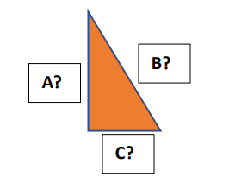

|  |
| --- |
| **Output** |
| Diketahui :  Alas = 5 cm  Tinggi = 12 cm    Jawab :  Sisi A = ? cm  Sisi B = ? cm  Sisi C = ? cm  Keliling = 30 cm  Luas = 30 cm |

## Source Code

* C

|  |  |
| --- | --- |
| 1  2  3  4  5  6  7  8  9  10  11  12  13  14  15  16  17  18  19  20  21  22  23  24 | #include <stdio.h>  #include <math.h>  int main() {      int alas,tinggi,keliling,luas,samping;      alas = 5;      tinggi = 12;      samping = sqrt(pow(alas,2) + pow(tinggi,2));      keliling = alas+tinggi+samping;      luas = alas*tinggi/2;      printf("Diketahui :\n");      printf("Alas = %d cm\n", alas);      printf("Tinggi = %d cm\n", tinggi);      printf("\n");      printf("Jawab :\n");      printf("Sisi A = %d cm\n", tinggi);      printf("Sisi B = %d cm\n", samping);      printf("Sisi C = %d cm\n", alas);      printf("Keliling = %d cm\n", keliling);      printf("Luas = %d cm\n", luas);      return 0;  } |

Table 19 Source Code Soal 10 (C)

* Python

|  |  |
| --- | --- |
| 1  2  3  4  5  6  7  8  9  10  11  12  13  14  15  16  17 | alas = 5  tinggi = 12  samping = ((alas**2) + (tinggi**2)) ** 0.5  keliling = alas+tinggi+samping  luas = alas*tinggi/2  print("Diketahui :")  print("Alas = %d cm" %alas)  print("Tinggi = %d cm" %tinggi)  print()  print("Jawab :")  print("Sisi A = %d cm" %tinggi)  print("Sisi B = %d cm" %samping)  print("Sisi C = %d cm" %alas)  print("Keliling = %d cm" %keliling)  print("Luas = %d cm" %luas) |

Table 20 Source Code Soal 10 (Python)

## Output Program

* C

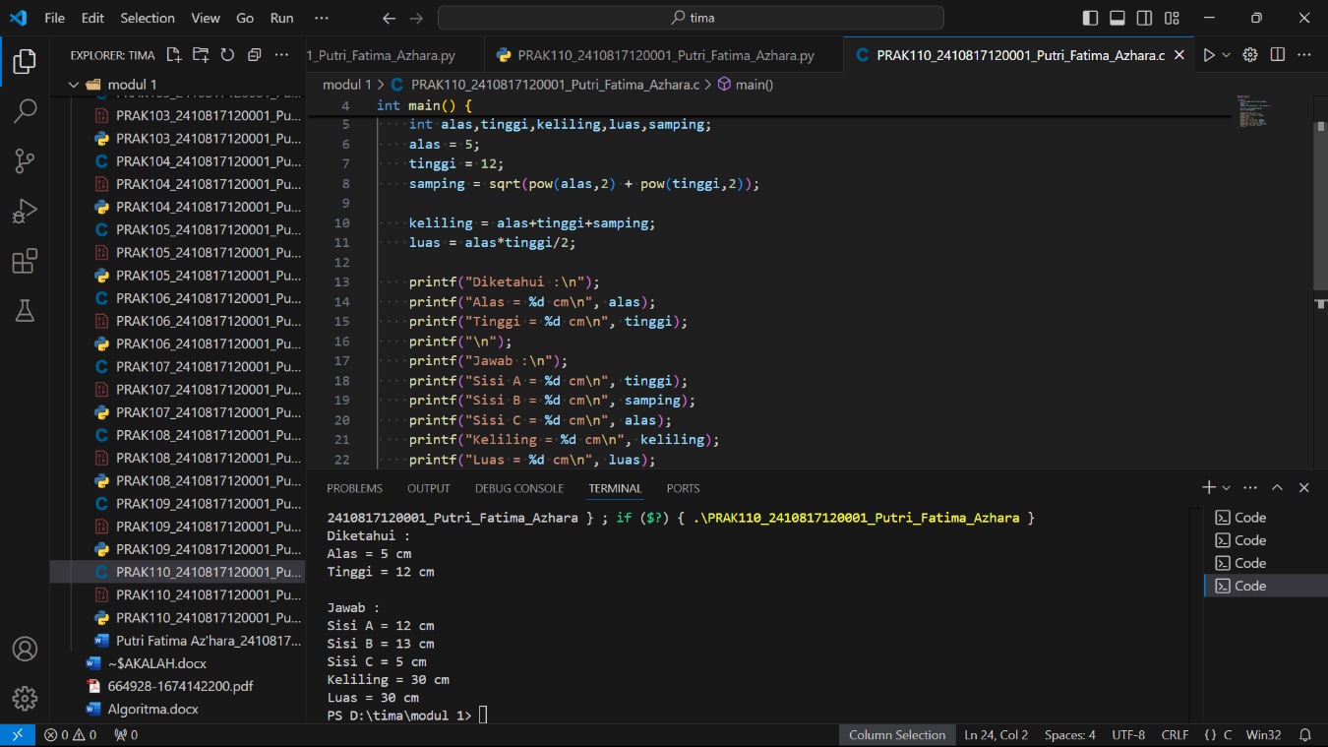

Gambar 19. Screenshot Hasil Jawaban Soal 10 (C)

* Python

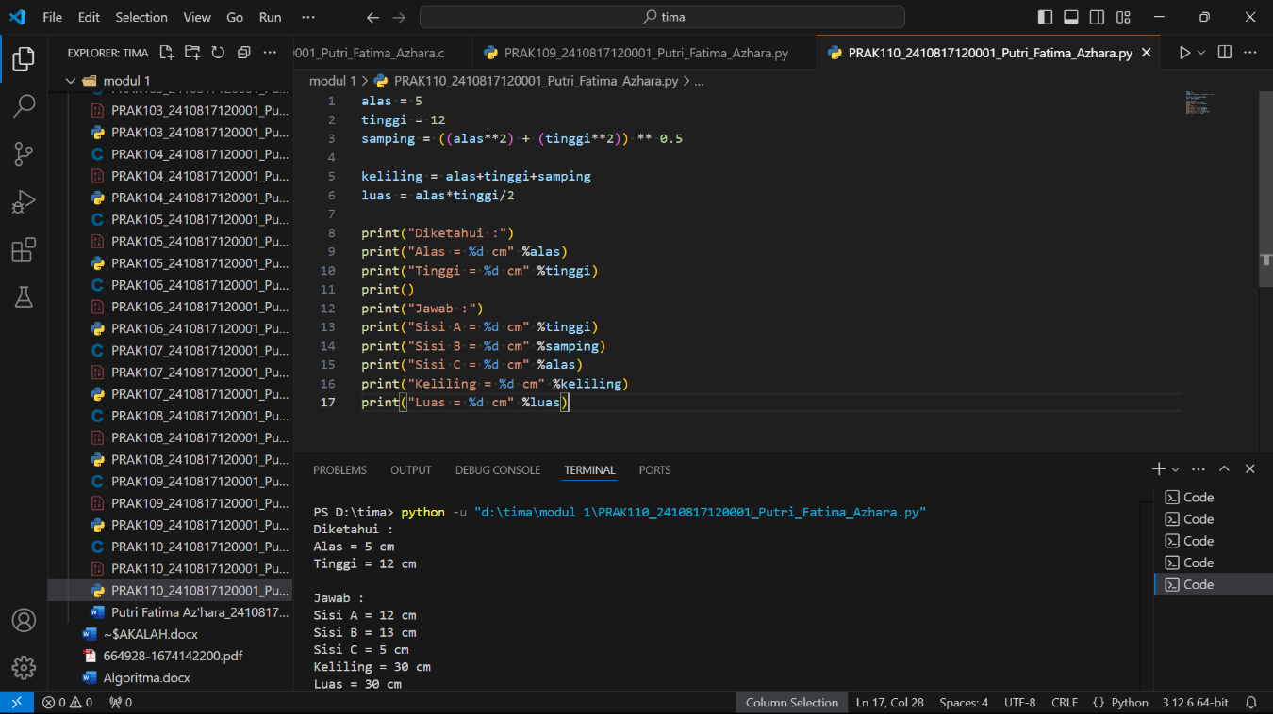

Gambar 20. Screenshot Hasil Jawaban Soal 10 (Python)

## Pembahasan

1. Bahasa C:

* # include <stdio.h> : Memasukkan file header stdio.h, yang berisi

deklarasi fungsi-fungsi untuk input dan output.

* # include <math.h> :Memasukkan modul math, yang menyediakan

berbagai fungsi matematika seperti sqrt() untuk menghitung akar kuadrat dan pow() untuk menghitung pangkat 2.

* int main() : Fungsi utama dalam pemograman C. Int dalam int

main() menunjukkan fungsi ini mengembalikan nilai integer.

* Tanda {} :Berisi kumpulan perintah (*statement*) agar dieksekusi

berurutan.

* Int ; : Mendeklarasikan variabel alas, tinggi, samping,

keliling, luas dengan tipe data int (integer)

* Variabel alas : Berisi nilai 5
* Variabel tinggi : Berisi nilai 12
* Variabel samping : Berisi operasi aritmatika dari $√$ (${alas}^{2}{+tinggi}^{2}$)
* Variabel keliling : Berisi operasi penghitungan keliling segitiga dari

variabel alas+tinggi+samping

* Variabel luas : Berisi operasi penghitungan luas segitiga

alas $×$ tinggi $÷$ 2

* printf (“”) :Sebuah perintah (*statement*) untuk menampilkan

output.

* %d : Format spesifier untuk menampilkan integer di

output.

* \n :Membuat baris baru.
* return 0; :Mengembalikan nilai 0, yang menunjukan program

telah berjalan tanpa kesalahan (*error*).

1. Bahasa Python:

* Variabel alas : Berisi nilai 5
* Variabel tinggi : Berisi nilai 12
* Variabel samping : Berisi operasi aritmatika dari $√$ (${alas}^{2}{+tinggi}^{2}$)
* Variabel keliling : Berisi operasi penghitungan keliling segitiga dari

variabel alas+tinggi+samping

* Variabel luas : Berisi operasi penghitungan luas segitiga

alas $×$ tinggi $÷$ 2

* print(“”) :Sebuah perintah (*statement*) untuk menampilkan

output.

* %d : Format spesifier untuk menampilkan integer di

output.